plus

**Stratégie Intelligence Artificielle 2024-2029**

ùkljmjh

Innoviris

Table des matières

CONTEXTE 2

Objectifs d'Innoviris 3

Panorama bruxellois actuel 4

Projets en cours d’implémentation 6

Innovation Journey AI 6

Chèques Innovation - Start IA 7

Appel à projets IA générative 7

Appel à projet Joint R&D - Physical AI 7

Perspectives 8

# CONTEXTE

En 1983, Luc Steels, professeur à la VUB, crée le premier laboratoire d’intelligence artificielle d’Europe continentale. Depuis lors, l’intelligence artificielle ou IA ne cesse de se développer et prend une place grandissante dans nos vies. Historiquement, ces progrès arrivent par vagues liées à des **découvertes algorithmiques** sous-tendues par des **puissances de calcul**. Ainsi, le récent momentum IA (2022 avec l’arrivée de Chat-GPT) a pour origine l’invention des transformers par les ingénieurs de Google supportée par une puissance de calcul remarquable offerte par l’Américain NVIDIA.

L'intelligence artificielle **révolutionne** de nombreux aspects de notre vie, du travail aux loisirs. Elle permet aux machines d'accomplir des tâches qui étaient autrefois considérées comme le domaine exclusif des humains, telles que la reconnaissance d'images, la traduction des langues et la prise de décision autonome.

La place de Bruxelles jouit d’une renommée importante de par ses académiques (10 laboratoires et plus de 300 chercheurs dédiés à l’ULB et la VUB), mais aussi de par ses nombreuses entreprises développant des solutions à base d’IA pour leurs produits, services ou encore processus internes. Toutefois, au niveau mondial, les leaders sont américains et chinois. Le digital et l’IA étant sans frontière, il est crucial pour l’Europe d’**investir massivement** pour son développement économique et sa souveraineté.

L'IA a déjà un **impact significatif** sur la société, avec des applications dans des domaines tels que la santé, les transports ou encore la finance. Cependant, malgré ses nombreux avantages, l'IA soulève également des questions et des défis importants. L'on peut notamment citer les **biais algorithmiques** ou encore la **désinformation** (fake news, deep fakes). Un autre défi est la question de la **perte d'emplois**, car l'IA automatise de nombreuses tâches auparavant effectuées par des humains. Enfin, la consommation énergétique de ces systèmes peut être très importante.

# Objectifs d'Innoviris

Innoviris a développé une stratégie forte autour de l’intelligence artificielle. Celle-ci s’articule autour des 5 objectifs stratégiques suivants :

**OS1 : Renforcer Bruxelles comme hub de référence pour l’intelligence artificielle ;**

**OS2 : Soutenir les projets d'IA de pointe : promouvoir la recherche avancée en matière d'IA dans des niches de spécialisation prometteuses au sein de la Région ;**

**OS3 : Donner aux entreprises bruxelloises les moyens d'agir : permettre aux entreprises locales, en particulier les PME, d'innover dans leurs propositions de valeur en utilisant les technologies émergentes d'IA ;**

**OS4 : Élargir l'accès au calcul de haute performance (HPC : High Performance Computing) : développer et améliorer l'utilisation de l'infrastructure de calcul de haute performance dans la Région pour soutenir l’écosystème IA ;**

**OS5 : Soutenir les entreprises locales pour qu'elles tirent parti des partenariats et des possibilités de financement européens ;**

# Panorama bruxellois actuel

Sur cette base, la Région bruxelloise a, via Innoviris, et depuis de nombreuses années, investi massivement dans l’intelligence artificielle. Innoviris ainsi a été précurseur en 2016 en lançant un appel visant à promouvoir les collaborations entre l’académique et les entreprises autour de l’intelligence artificielle. Le succès dépasse toutes les attentes et au final 19 projets sont financés pour un total de 12 millions d’euros de subsides.

La figure 1 illustre l’offre actuelle autour de l’intelligence artificielle impliquant Innoviris. Elle couvre le financement R&D, l’accompagnement et l’infrastructure.

Figure 1: Outils de support et de financement en septembre 2024.

Concernant l’infrastructure (OS4), Innoviris a investi 2 millions d’euros en 2020 pour offrir du temps de calcul très haute performance sur la plateforme européenne LUMI. Cette plateforme co-financée par l’Union européenne affiche la plus haute perfor5 et 6) et les actions en cours mance des machines en Europe et la cinquième place au niveau mondial. Le temps de calcul est offert aux entreprises et laboratoires académiques de la Région sur base d’appels à projets coordonnés au niveau belge.

Au niveau du support (OS2, OS3), deux initiatives d’envergure ont été mises en place :

* **SustAIn.brussels** : [SustAIn](https://sustain.brussels) est le European Innovation Hub (EDIH) de la Région bruxelloise. Doté d’un financement Région bruxelloise + Union européenne (1.4Mio d’euros par an), le Hub a pour mission d’accompagner (pour l’essentiel gratuitement) les entreprises dans leur transformation digitale en particulier sur les aspects liés à l’intelligence artificielle et la durabilité. Le service est sous-tendu par un consortium composé de Becentral, la VUB, l’ULB, Agoria et Sirris qui joue le rôle de coordinateur ;
* **L’Institut FARI** : [FARI](https://www.fari.brussels/) est l’institut inter-universitaire ULB-VUB dédié à l’intelligence artificielle pour le bien commun. Elle offre ses services d’accompagnement aux équipes universitaires (10 laboratoires universitaires) et vise à soutenir le citoyen et les administrations publiques vers une utilisation raisonnée de l’intelligence artificielle. FARI bénéficie d’un financement de 10Mio d’euros du plan de relance européen (apportés pour 2/3 par Innoviris et pour 1/3 par Paradigm) sur la période 2021-2024. A partir de 2025, l’institut bénéficiera de fonds FEDER. Outre son rôle de support, FARI contribue largement à la renommée belge et internationale de la Région bruxelloise (OS1) de par notamment sa forte implication dans le réseau international [CLAIRE](https://claire-ai.org/) ou encore l’organisation d’une conférence internationale chaque automne**.**

En matière de soutien financier à la recherche sur l’IA (OS2), Innoviris propose divers instruments pour appuyer la recherche au sein des universités. Parmi ceux-ci figurent le programme de doctorat appliqué (Applied PhD), le programme de création de spin-offs académiques, ainsi que le programme de développement de proof of concept. De plus, plusieurs appels à projets thématiques destinés aux centres de recherche sont lancés chaque année et peuvent couvrir, de manière directe ou indirecte, la thématique de l’intelligence artificielle.

Concernant le soutien à la R&D à destination des entreprises (OS2 et OS3), Innoviris offre de multiples possibilités en fonction de la maturité et de l’ambition des projets :

* **Pour valider une idée ou réaliser une expertise ponctuelle**, les PMEs font appel à des chèques innovation (*Innovation Vouchers*). D’une valeur maximale de 10.000 euros pour un taux de financement de 70%, ces chèques peuvent être utilisés auprès de prestataires agréés par Innoviris ;
* **Pour des projets plus ambitieux dits de développement expérimental (*R&D Projects*)** s’étalant sur une durée typiquement de 18 à 24 mois, les entreprises bénéficient d’un taux de financement allant de 45% (petites entreprises) à 25% (grandes entreprises) ;
* **Enfin, avec succès, Innoviris a très largement encouragé les collaborations entre secteur privé et centres de recherche**. Ce soutien prend la forme d’un financement à 100% pour les académiques et des taux entreprises équivalents aux taux *R&D projects* majorés de 15%. Cette possibilité est ouverte toute l’année. Sur base de ce même schéma de financement, mais avec des modalités différentes et une aide au montage, Innoviris lance annuellement un appel thématique visant ces collaborations.

# Projets en cours d’implémentation

Au vu des évolutions et des enjeux actuels en matière d'intelligence artificielle, Innoviris a entrepris une série d'initiatives en 2024 afin de renforcer l'offre régionale en termes de financement et d'accompagnement, pour soutenir les entreprises bruxelloises dans le développement et l'intégration de solutions d'intelligence artificielle, et favoriser la recherche appliquée dans ce domaine. Il s'agit de faire de Bruxelles un hub d'excellence en matière d'IA à portée nationale et internationale.

Quatre projets sont ainsi en cours d’implémentation au sein d'Innoviris:

## Innovation Journey AI

En collaboration avec d’autres acteurs institutionnels bruxellois, Innoviris a développé et fait la promotion de [parcours d’innovation](https://innovationjourney.brussels/) (*Innovation Journeys*) à destination des entrepreneurs. Trois parcours existent actuellement dont un parcours dédié au digital. Au vu de l’importance croissante de l’IA, Innoviris va faire évoluer le parcours digital en parcours IA et en faire la promotion.

L'objectif de ce parcours est de : i) matérialiser le rôle de sustAIn.brussels en tant que "One Stop Shop" pour les entreprises bruxelloises actives ou intéressées par les technologies d'IA, ii) proposer une offre de financement dédiée et lisible pour les projets d'innovation en IA, et iii) mettre en avant et faciliter l'accès aux infrastructures de calcul disponibles.

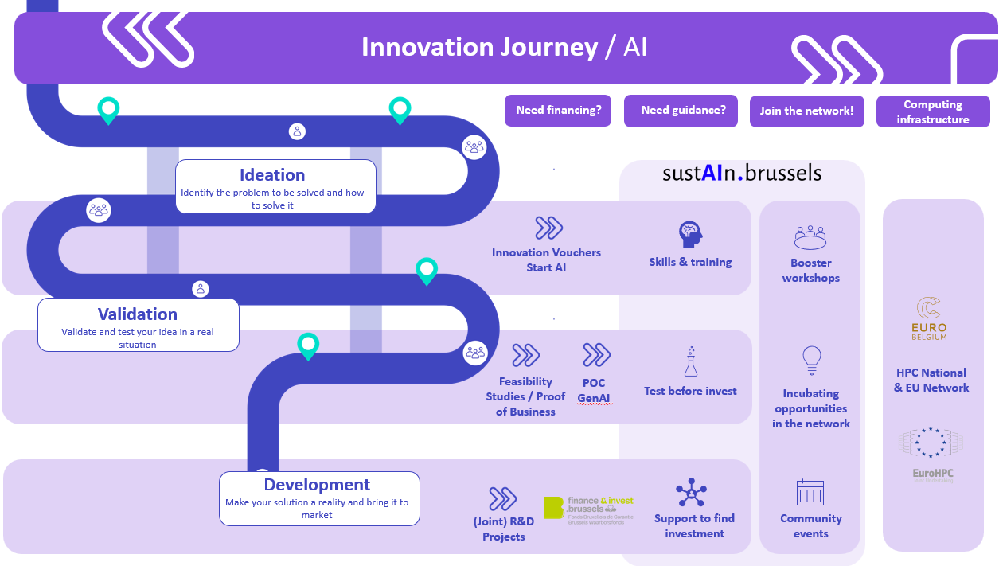

## Chèques Innovation - Start IA

Dans le cadre de la mise en œuvre de l'Innovation Journey AI et du développement de supports spécifiques à cette thématique, Innoviris, en collaboration avec sustain.brussels, entreprend de décliner ses chèques innovation, actuellement généralistes, en une version spécifique dédiée à l'intelligence artificielle : le "Start IA". Cette nouvelle version est alignée avec les initiatives des Start IA existantes dans les Régions wallonne et flamande, soutenues par Agoria. Les chèques Innovation *Start IA* permettront de proposer une offre consolidée de prestataires spécialisés en IA. À ce jour, une quinzaine de prestataires issus du secteur privé sont en cours d'agrément pour ces chèques, en complément de la quinzaine de laboratoires et centres de recherche déjà actifs. Ce chèque Innovation spécifique, couplé à la collaboration avec l'EDIH, entraînera une augmentation significative de l'accompagnement des PMEs dans la découverte et la mise en œuvre des technologies d'intelligence artificielle afin de renforcer la compétitivité du tissu économique bruxellois grâce à ces technologies.

## Appel à projets IA générative

En parallèle, Innoviris travaille sur un nouvel appel dédié spécifiquement à **l’IA générative**. L’administration vise un lancement fin 2024, des projets d’une durée de maximum 9 mois pour un budget de 100kEur maximum (financement à 70%). L’objectif est d’aider les entreprises à intégrer l’IA générative dans leurs produits et services mais également dans leurs processus internes. Innoviris, vise un formulaire simplifié et des décisions d’attribution très rapides (au regard de la rapidité des développements dans le domaine). Ce nouvel outil s'inscrit dans une continuité avec l'outil Start IA offrant ainsi aux entreprises une 'innovation journey' largement supportée par la Région. Ainsi, Innoviris travaillera en pleine collaboration avec sustain.brussels pour offrir un accompagnement pré-soumission débouchant sur des projets hautement qualitatifs.

En cas de succès, Innoviris prévoit de lancer des appels à intervalles réguliers.

## Appel à projet Joint R&D - Physical AI

Le 17 septembre 2024, sur base de consultations de l'écosystème quant à la pertinence et au potentiel de la thématique, Innoviris lance l’appel *Joint R&D Project call 2024* avec pour objet **‘Physical AI for societal challenges’**. L'intelligence artificielle physique (IAP) désigne les systèmes ou agents d'intelligence capables d'interagir avec le monde physique et d'avoir un impact celui-ci. Un système IAP comprend donc un plusieurs capteurs (e.g. caméra, accéléromètre,…) et un moteur IA dont les décisions sont traduites en actions dans le monde réel.

Le choix de cette thématique nous permet entre autres de pousser (top->down) le domaine de la robotique et viser le développement d'un véritable écosystème dédié. Dans le domaine, l'expertise académique est très élevée mais elle n'est actuellement pas corrélée avec une forte dynamique industrielle. Le choix d'un programme collaboratif (académique/industrielle) visant à faire percoler la propriété intellectuelle académique vers le monde industriel est donc appropriée. Une enveloppe ambitieuse de **6Mio d’euros** est planifiée pour le financement de 7 à 8 projets stratégiques à haute valeur ajoutée.

# Perspectives

Au-delà des nouvelles initiatives présentées, il est fondamental que la Région continue à investir massivement dans le domaine de l’IA, devenu stratégique à l’échelle mondiale et européenne, tant en terme économique que sociétal. L’IA est en effet un vecteur de croissance et de compétitivité mais peut aussi améliorer la qualité de vie, les services ou encore contribuer positivement à l’enjeu climatique. Ainsi, au-delà, du financement par appels et projets, **Innoviris soutiendra notamment la phase 2 de l’EDIH bruxellois (à compter de l’automne 2025). Ces financements nous permettent de fixer un objectif de 10 scale-ups IA à l’horizon 2029.**

En collaboration avec l’institut FARI et en s’appuyant sur la législation européenne (AI ACT), **le groupe de travail *éthique* d’Innoviris veillera à ce que les financements soient exclusivement dédiés à une IA éthique, inclusive et responsable.**

Il conviendra également de poursuivre les efforts de formation avec notamment les offres de sustain.brussels et FARI mais aussi d’autres acteurs tels que Molengeek, BEcode ou encore LeWagon.

Innoviris, en collaboration avec le NCP bruxellois, soutiendra les entreprises dans leur quête de financement et de collaborations au niveau européen**. Ainsi, la ré-introduction d’aides au montage de projets européens sera notamment considérée.**

Avec l’arrivée des grands modèles de langages (LLM : Large Language Model), l’infrastructure occupe une place toujours plus grande dans l’écosystème IA. **Il s’agira pour Innoviris de définir une stratégie appropriée à destination des entreprises en s’appuyant sur LUMI et le réseau d’accompagnement européen EUROHPC2.**

Enfin, **l’évolution toujours plus rapide de l’IA requiert d’Innoviris et de ses conseillers une veille permanente et exigeante**. Des modalités de financement plus flexibles et agiles sont également nécessaires. Enfin, Innoviris travaillera avec ses partenaires (Inspection des finances, Ministre du budget et cabinet de tutelle) à **des solutions pour réduire la durée entre la soumission d’un dossier et la décision officielle d’octroi.**

**Actions à mettre en œuvre 2025-2029 :**

**1- Pérenniser l'EDIH bruxellois ;**

**2- Viser une IA éthique, inclusive et responsable ;**

**3- Encourager la participation bruxelloise aux initiatives EU ;**

**4- Aligner l'expertise de l'institut et ses dispositifs de soutien à la célérité du domaine de l'IA.**

We fund

Your future